Relatório Final
Atividade Prática — Comparativo de Modelos CNN e Estratégias de Treinamento Avançadas

1. Identificação
Equipe | Membro 1: ____________________  Membro 2: ____________________  Membro 3: ____________________  Membro 4: ____________________
Tema | Classificação de Imagens de Ultrassom Ovariano
Base de dados | ovarian_ultrasound_dataset — 3 classes: Dominant_Follicle, Normal, PCO
Descrição | Dataset de ultrassom ovariano com split 80/20 estratificado (seed=42). Augmentation aplicada apenas no conjunto de treino (1000 imagens/classe via albumentations). Conjunto de validação composto apenas por imagens originais, garantindo zero vazamento.

2. Modelos e Arquiteturas Utilizadas
Foram testadas 10 arquiteturas CNN diferentes, distribuídas entre os 4 membros da equipe. A escolha priorizou diversidade arquitetural (residual, densa, MBConv, ConvNeXt moderno) para permitir comparação ampla das estratégias de treinamento.
Modelo | Tipo | Motivo da escolha
EfficientNet-B2 | CNN pré-treinada (MBConv + SE) | Equilíbrio param./desempenho; excelente baseline para imagens médicas
EfficientNet-B3 | CNN pré-treinada (MBConv + SE) | Backbone maior para variações pesadas; testar ganho em resoluções 256/299
ResNet-50 | CNN residual clássica | Baseline robusto e bem documentado; referência da literatura
ResNet-101 | CNN residual profunda | Avaliar ganho de profundidade vs ResNet-50
ResNeXt-50 | CNN residual com cardinality | Variante moderna do ResNet com agrupamentos paralelos
DenseNet-121 | CNN com conexões densas | Reutilização de features; eficaz em datasets pequenos
DenseNet-169 | CNN com conexões densas (mais larga) | Backbone mais largo para comparação
MobileNetV3-Large | CNN mobile (depth-wise) | Benchmark de modelo leve; referência de velocidade
ConvNeXt-Tiny | CNN moderna (estilo Transformer) | Arquitetura recente competitiva com ViTs; LayerNorm + GELU
ConvNeXt-Small | CNN moderna (versão maior) | Versão maior do ConvNeXt para variações pesadas

3. Variações Testadas em Cada Modelo
Cada membro implementou 8 variações progressivas (2 Muito Leves, 2 Leves, 2 Médias, 2 Pesadas), totalizando 32 experimentos. Cada variação foi avaliada no mesmo conjunto de validação (61 imagens originais) e produz: Accuracy, F1 Macro, Precision, Recall, curvas de treino/validação e matriz de confusão normalizada.

3.1 Membro 1 — EfficientNet (B2 → B3)
Responsável: ____________________
Var. | Configuração | Peso | Acc | F1 | Prec | Rec | Observação
V1 | EfficientNet-B2 (100% congelado) | Muito Leve | 0.80 | 0.80 | 0.81 | 0.79 | Baseline com backbone congelado; converge rápido mas plateau cedo (~0.80). Diferença treino/val grande indica que cabeça simples não extrai bem features para ovário.
V2 | EfficientNet-B2 + Dropout(0.2) | Muito Leve | 0.79 | 0.79 | 0.81 | 0.78 | Adição de dropout não melhorou — modelo já estava limitado pela cabeça congelada, não pelo overfitting.
V3 | EfficientNet-B2 último bloco livre | Leve | 0.89 | 0.85 | 0.85 | 0.86 | Salto significativo (+9pp acc) ao liberar o último MBConv. Mas curva de val sobe e depois desce — overfit começa ~epoch 50.
V4 | EfficientNet-B2 + Scheduler | Leve | 0.89 | 0.85 | 0.85 | 0.86 | ReduceLROnPlateau estabilizou o treinamento (curvas mais suaves) mas F1 idêntico à V3 — scheduler ajudou a manter, não a melhorar.
V5 | EfficientNet-B2 (2 blocos livres) | Médio | 0.92 | 0.90 | 0.94 | 0.88 | Liberar 2 blocos + aug moderada deu o melhor resultado da família B2. Precisão alta (0.94) mas recall menor — modelo conservador.
V6 | EfficientNet-B2 (2 blocos, 256px) | Médio | 0.93 | 0.90 | 0.92 | 0.89 | Aumento para 256px deu ganho marginal em accuracy (0.93). Confusão Normal↔PCO ainda persiste em 25%.
V7 | EfficientNet-B3 FT completo + TTA | Pesado | 0.79 | 0.80 | 0.84 | 0.78 | Surpresa negativa: FT completo no B3 degradou o desempenho. Provavelmente LR diferenciado precisou de mais ajuste ou o B3 maior overfittou em dataset pequeno.
V8 | EfficientNet-B3 FT + SE + RandAugment | Pesado | 0.87 | 0.87 | 0.90 | 0.84 | SE block + RandAugment + Label Smoothing recuperou parte do desempenho perdido em V7, mas ainda abaixo do B2 mais simples.
Comparativo de Variações (F1 Macro vs Accuracy):
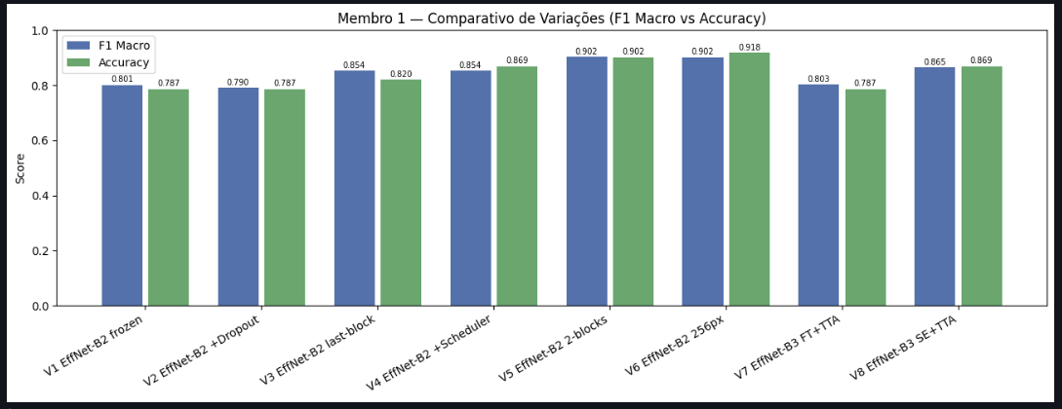
Curvas e matrizes de confusão por variação:
V1 — EfficientNet-B2 (100% congelado)
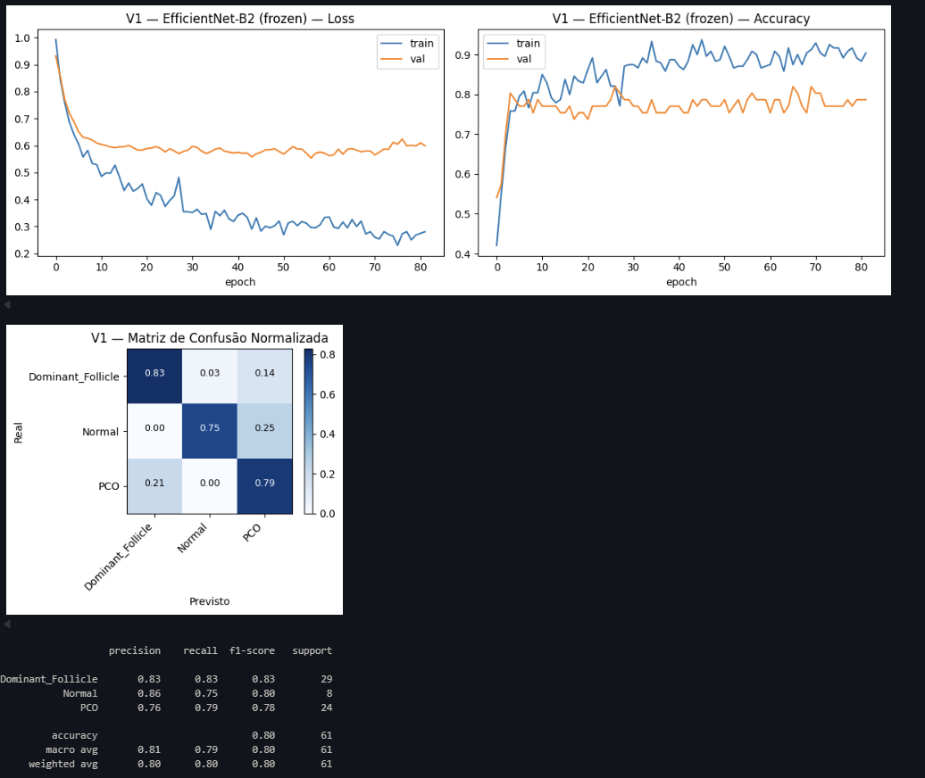
V2 — EfficientNet-B2 + Dropout(0.2)
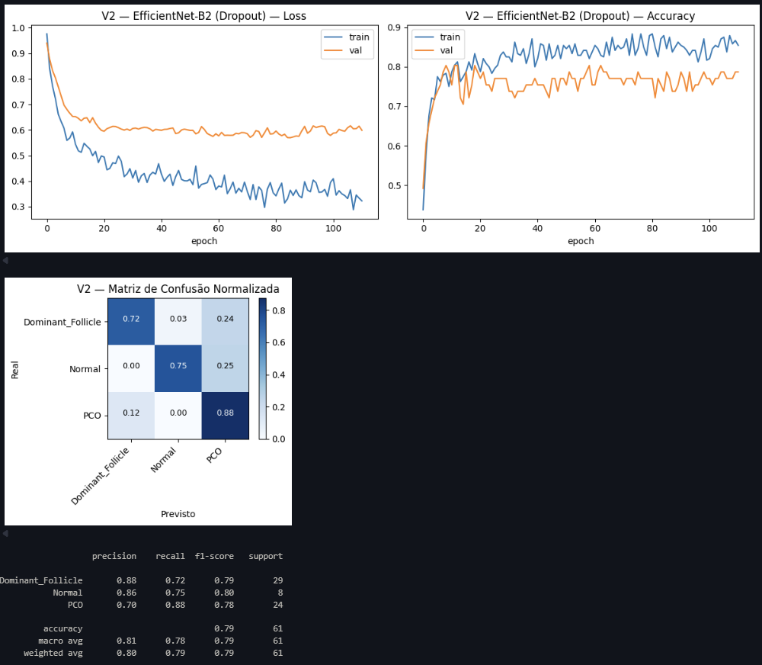
V3 — EfficientNet-B2 último bloco livre
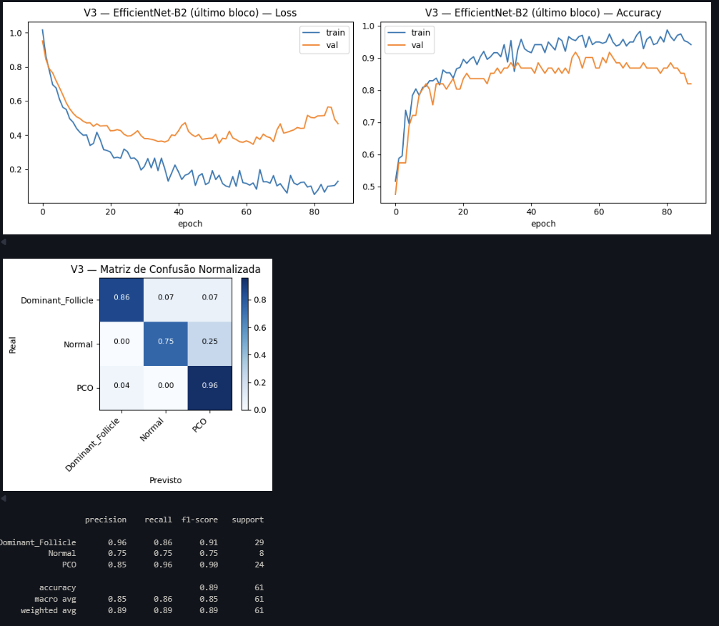
V4 — EfficientNet-B2 + Scheduler
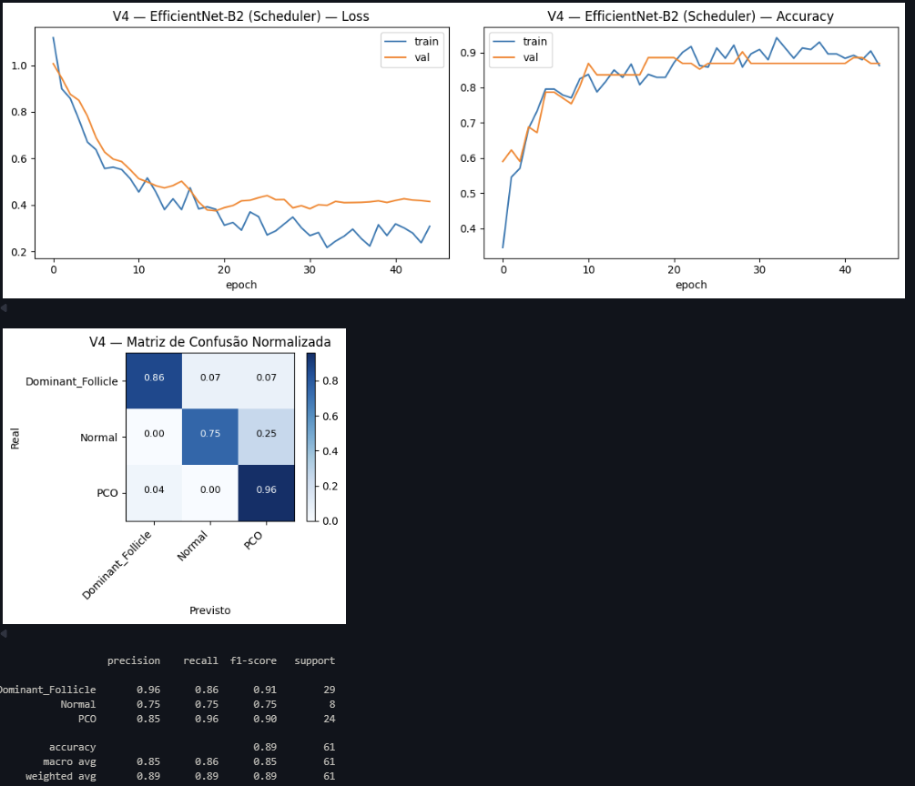
V5 — EfficientNet-B2 (2 blocos livres)
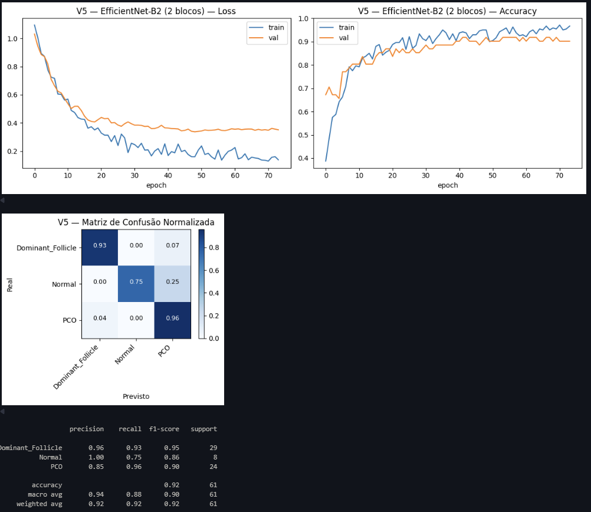
V6 — EfficientNet-B2 (2 blocos, 256px)
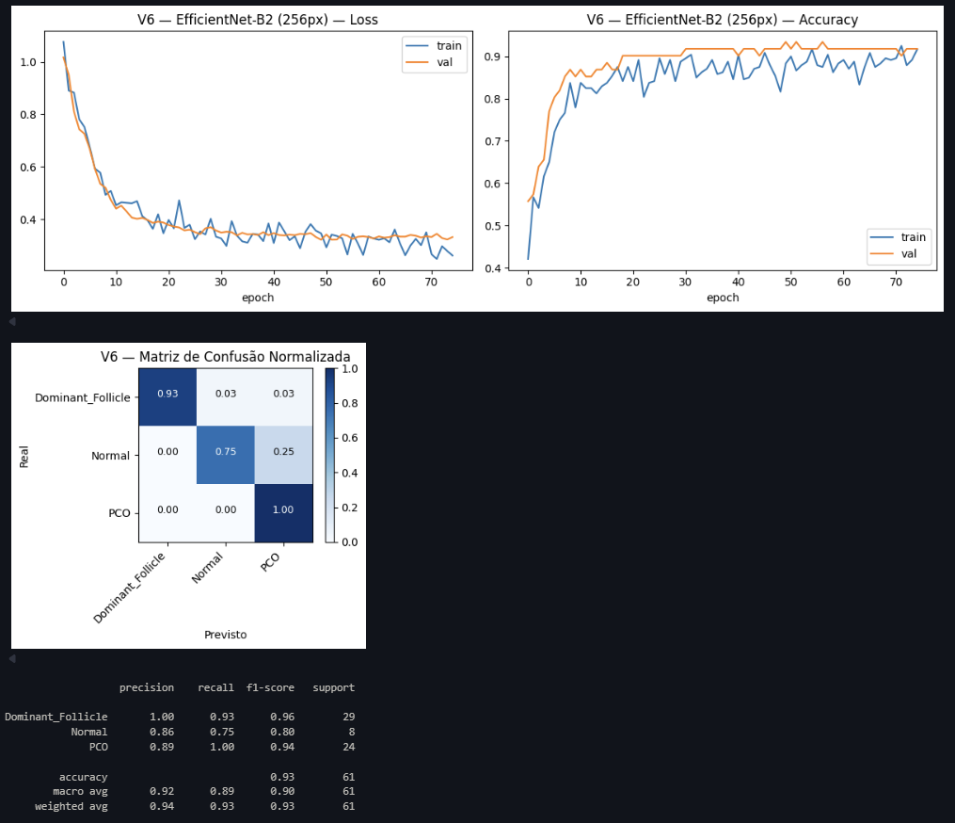
V7 — EfficientNet-B3 FT completo + TTA
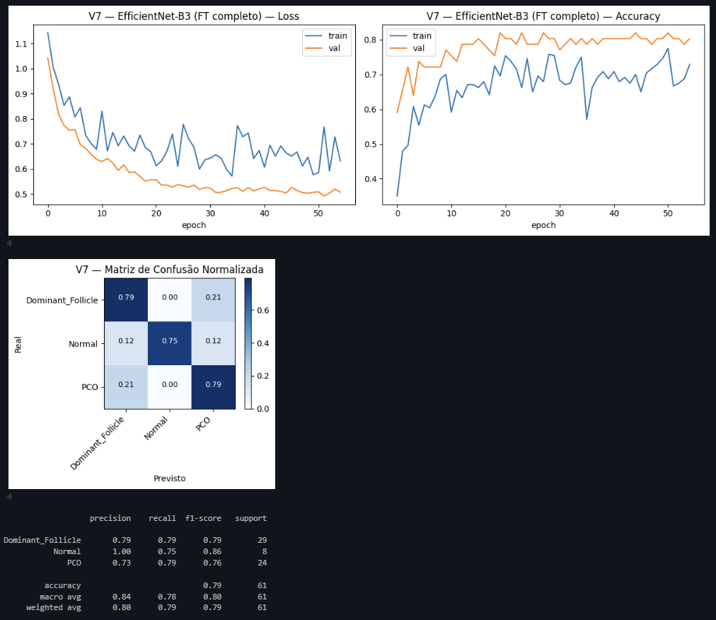
V8 — EfficientNet-B3 FT + SE + RandAugment
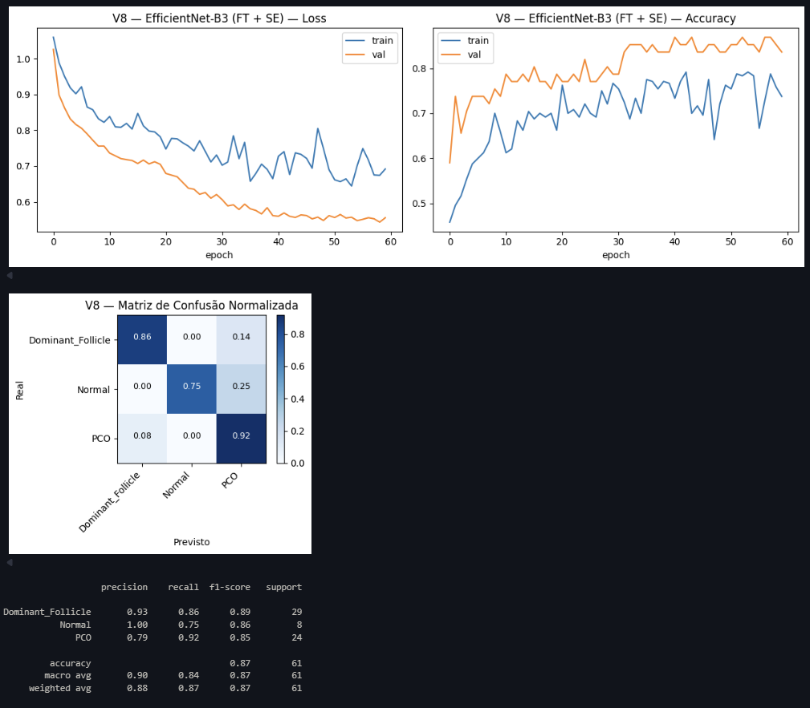

3.2 Membro 2 — ResNet / ResNeXt
Responsável: ____________________
Var. | Configuração | Peso | Acc | F1 | Prec | Rec | Observação
V1 | ResNet-50 (100% congelado) | Muito Leve | 0.75 | 0.77 | 0.82 | 0.75 | Baseline ResNet — curvas mostram overfitting clássico: train sobe até 0.95, val plateauou em 0.75. Era esperado: cabeça simples sobre features genéricas.
V2 | ResNeXt-50 (100% congelado) | Muito Leve | 0.77 | 0.79 | 0.83 | 0.76 | ResNeXt deu ganho marginal sobre ResNet com mesma configuração — efeito das cardinality groups nas features pré-treinadas.
V3 | ResNet-50 layer4 livre | Leve | 0.85 | 0.85 | 0.89 | 0.83 | Liberar layer4 deu +10pp em accuracy. Mas curva de val loss sobe após epoch 25 — overfitting moderado começa.
V4 | ResNet-101 layer4 + Scheduler | Leve | 0.82 | 0.83 | 0.87 | 0.81 | Backbone mais profundo (101) NÃO melhorou — provavelmente excesso de parâmetros para o tamanho do dataset. ReduceLR mitigou o overfit das últimas épocas.
V5 | ResNet-50 layer3+4 livres | Médio | 0.92 | 0.89 | 0.90 | 0.88 | Melhor da família ResNet pura. Liberar 2 blocos + aug moderada produziu equilíbrio precision/recall.
V6 | ResNeXt-50 layer3+4 (256px) | Médio | 0.90 | 0.89 | 0.93 | 0.86 | ResNeXt com 256px e aug RandomCrop produziu maior precisão (0.93) mas perdeu em recall — tradeoff típico de aug forte.
V7 | ResNet-50 FT completo + TTA | Pesado | 0.87 | 0.86 | 0.90 | 0.84 | FT completo + CutMix + TTA não bateu o V5 (2 blocos). Sinal de que o problema é dataset pequeno + features pré-treinadas já adequadas.
V8 | ResNeXt-50 FT completo + RandAugment | Pesado | 0.90 | 0.89 | 0.93 | 0.87 | Melhor da pesada: ResNeXt + RandAugment + Label Smoothing 0.1 igualou o V5 com mais robustez na precisão.
Comparativo de Variações (F1 Macro vs Accuracy):
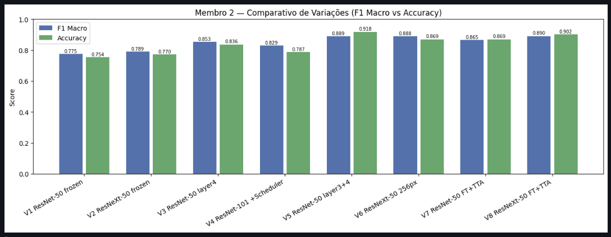
Curvas e matrizes de confusão por variação:
V1 — ResNet-50 (100% congelado)
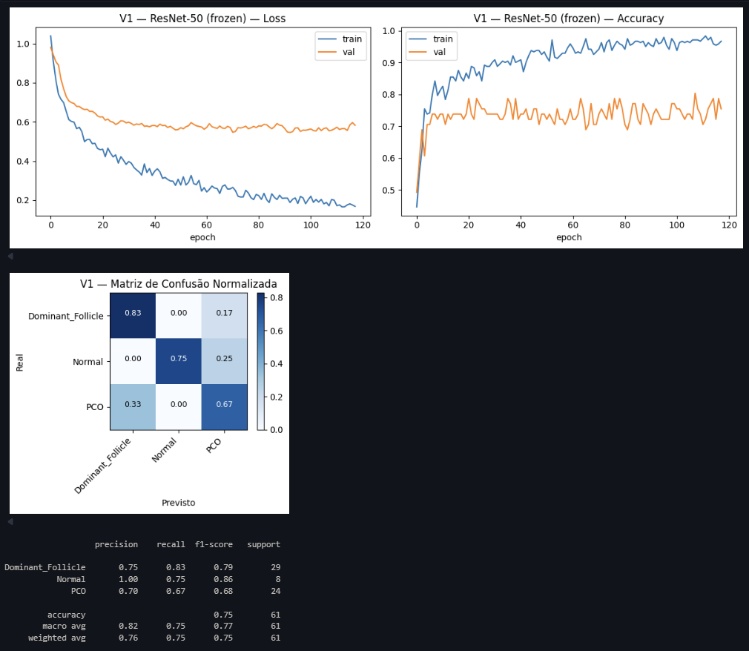
V2 — ResNeXt-50 (100% congelado)
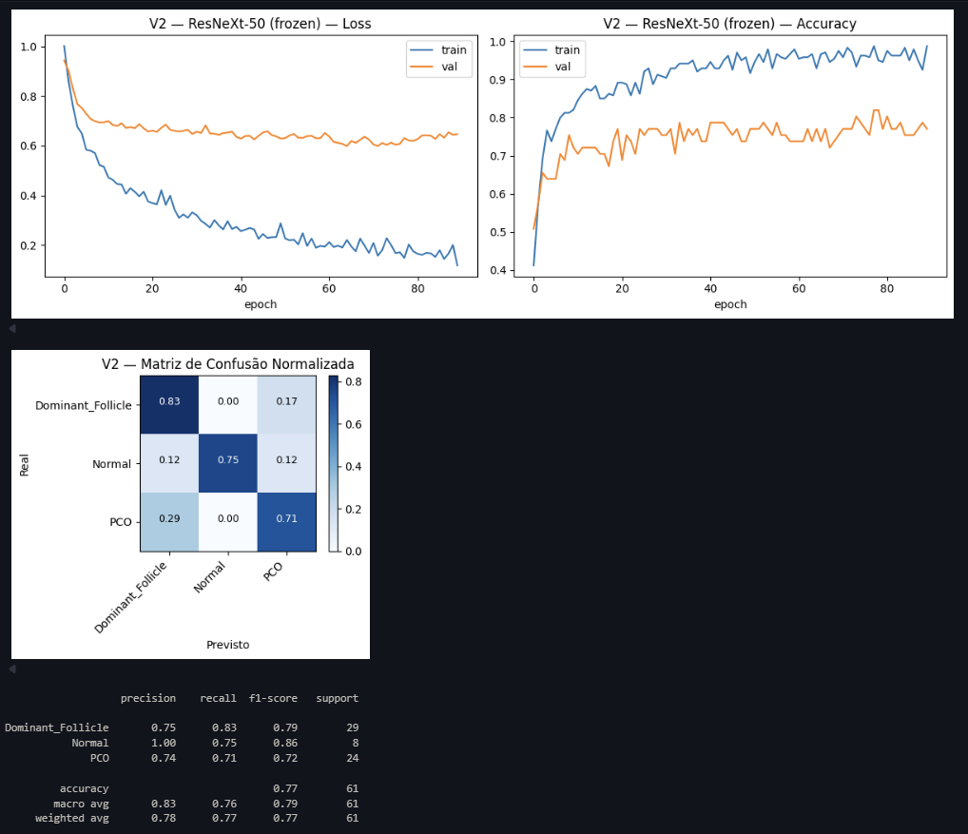
V3 — ResNet-50 layer4 livre
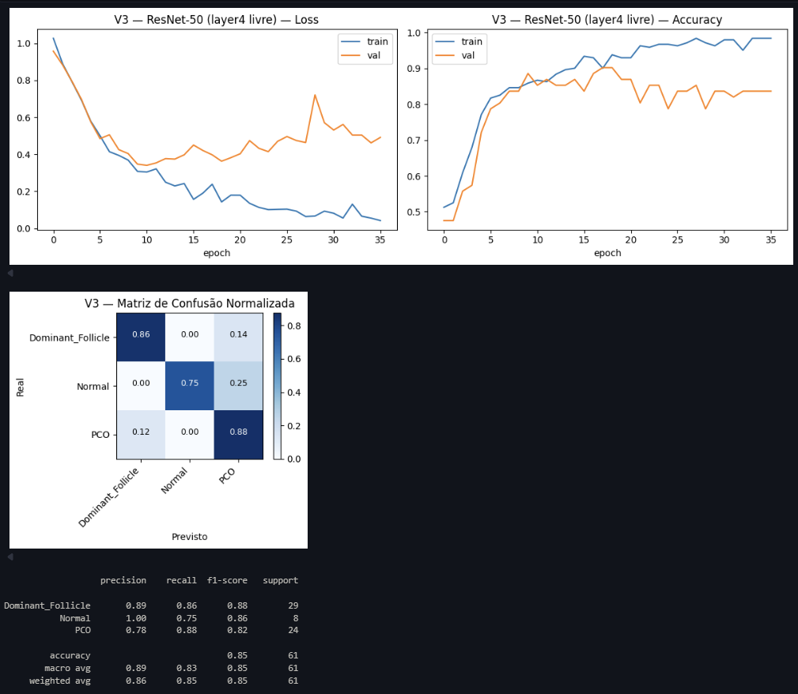
V4 — ResNet-101 layer4 + Scheduler
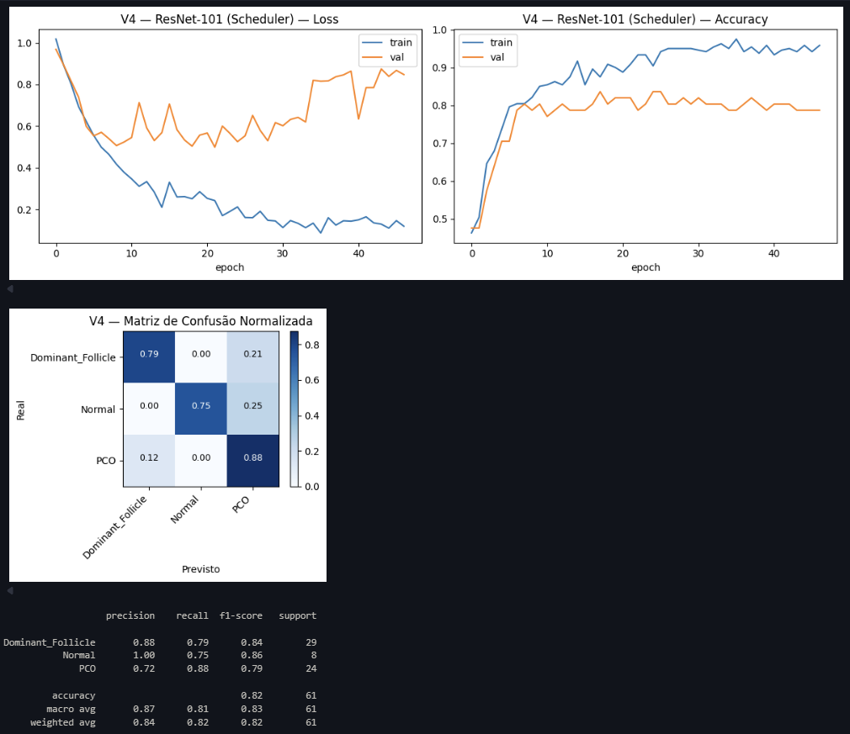
V5 — ResNet-50 layer3+4 livres
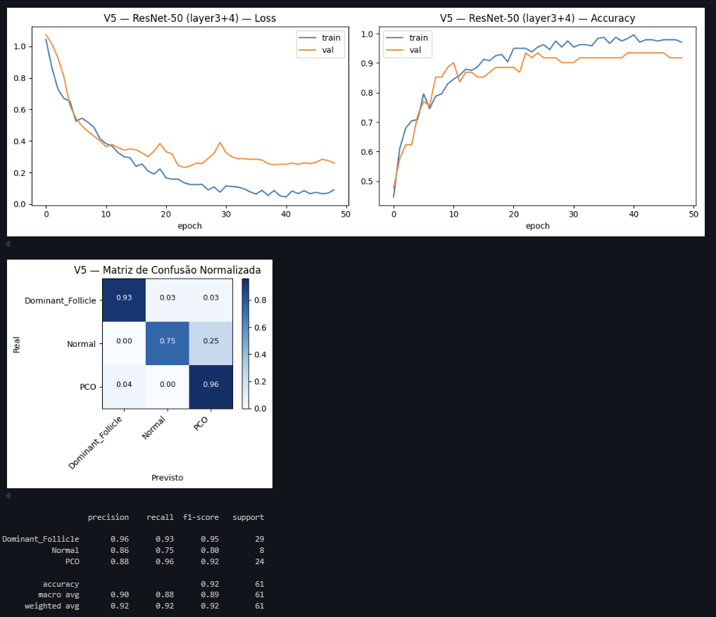
V6 — ResNeXt-50 layer3+4 (256px)
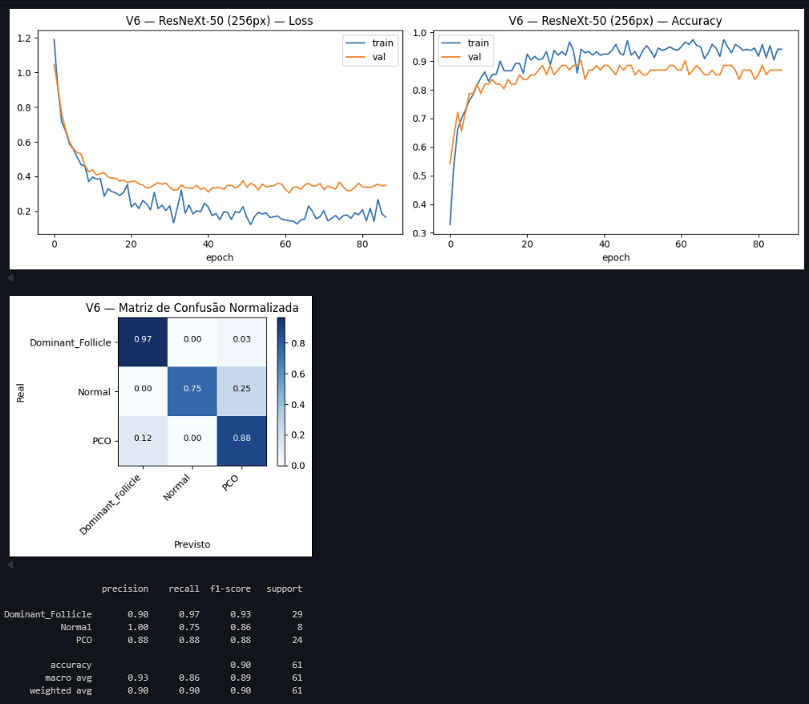
V7 — ResNet-50 FT completo + TTA
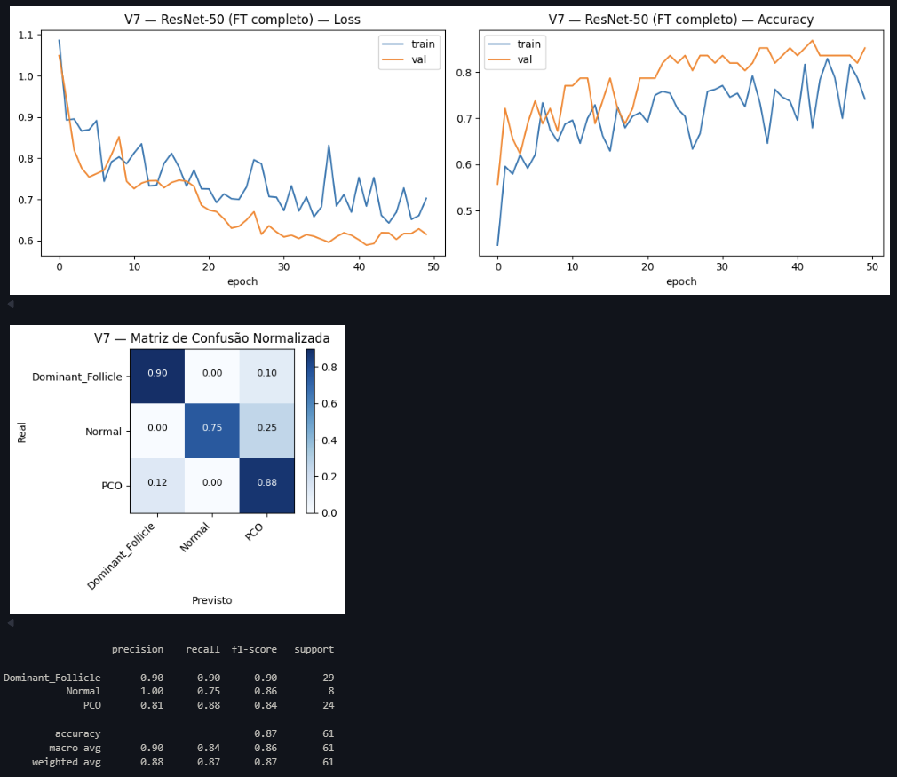
V8 — ResNeXt-50 FT completo + RandAugment
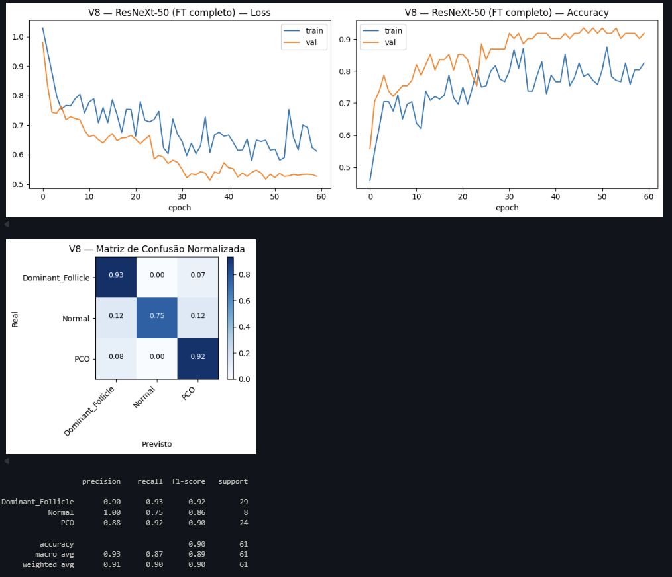

3.3 Membro 3 — DenseNet (121 → 169)
Responsável: ____________________
Var. | Configuração | Peso | Acc | F1 | Prec | Rec | Observação
V1 | DenseNet-121 (100% congelado) | Muito Leve | 0.82 | 0.83 | 0.87 | 0.81 | Mesmo congelado, DenseNet superou ResNet/EffNet baselines — efeito da reutilização de features. F1=0.83 sem fine-tuning algum.
V2 | DenseNet-169 (100% congelado) | Muito Leve | 0.85 | 0.84 | 0.85 | 0.83 | Backbone mais largo deu +2pp acc com mesma configuração. Confirma que features mais ricas ajudam mesmo sem ajuste.
V3 | DN-121 DenseBlock 4 livre | Leve | 0.85 | 0.85 | 0.90 | 0.83 | Liberar block 4 melhorou precision (0.90) mas recall ainda em 0.83 — confusão Normal→PCO persiste.
V4 | DN-121 DenseBlock 4 + Scheduler | Leve | 0.87 | 0.87 | 0.91 | 0.85 | ReduceLROnPlateau + jitter leve adicionou estabilidade. Ganho consistente sobre V3.
V5 | DN-121 DenseBlocks 3+4 livres | Médio | 0.93 | 0.91 | 0.95 | 0.89 | Excelente: melhor F1 da família DenseNet com a configuração média. Precision 0.95 com aug moderada — DenseBlock 3 carrega features muito úteis.
V6 | DN-169 DenseBlocks 3+4 (256px) | Médio | 0.93 | 0.90 | 0.92 | 0.89 | Backbone maior com 256px igualou V5 em accuracy mas perdeu marginalmente em F1. DN-169 não compensou o overhead.
V7 | DN-121 FT completo + TTA | Pesado | 0.93 | 0.92 | 0.95 | 0.89 | Melhor resultado da família DenseNet — FT completo, CutMix, TTA juntos elevaram F1 a 0.92.
V8 | DN-169 FT completo + RandAugment | Pesado | 0.92 | 0.90 | 0.94 | 0.88 | FT completo no DN-169 não superou o V7 com DN-121 — confirmação que 121 é suficiente para este dataset.
Comparativo de Variações (F1 Macro vs Accuracy):
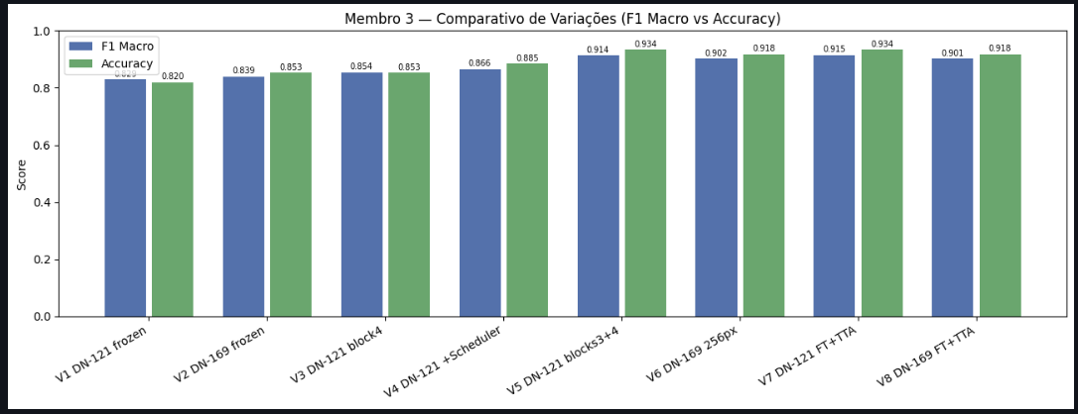
Curvas e matrizes de confusão por variação:
V1 — DenseNet-121 (100% congelado)
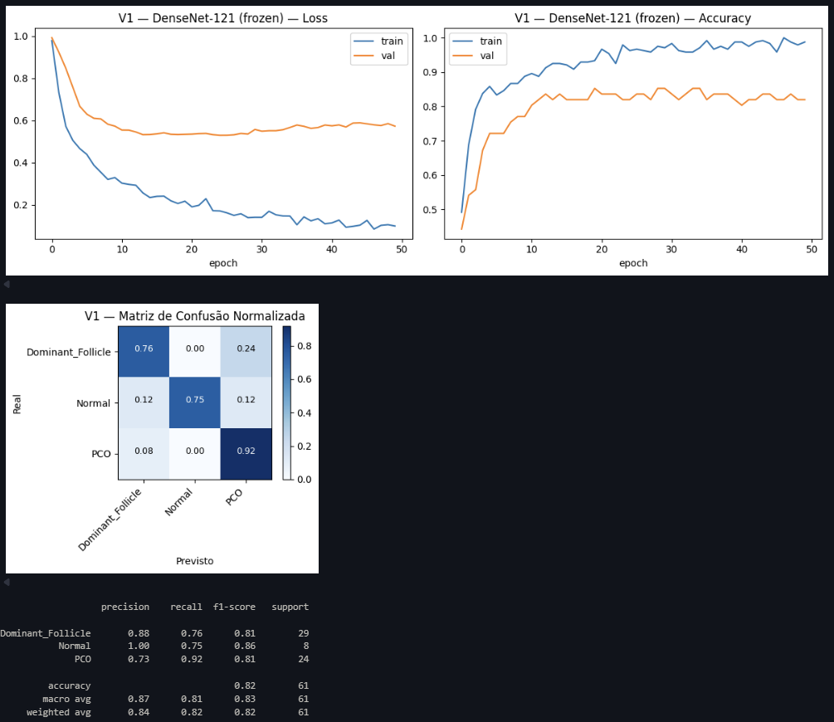
V2 — DenseNet-169 (100% congelado)
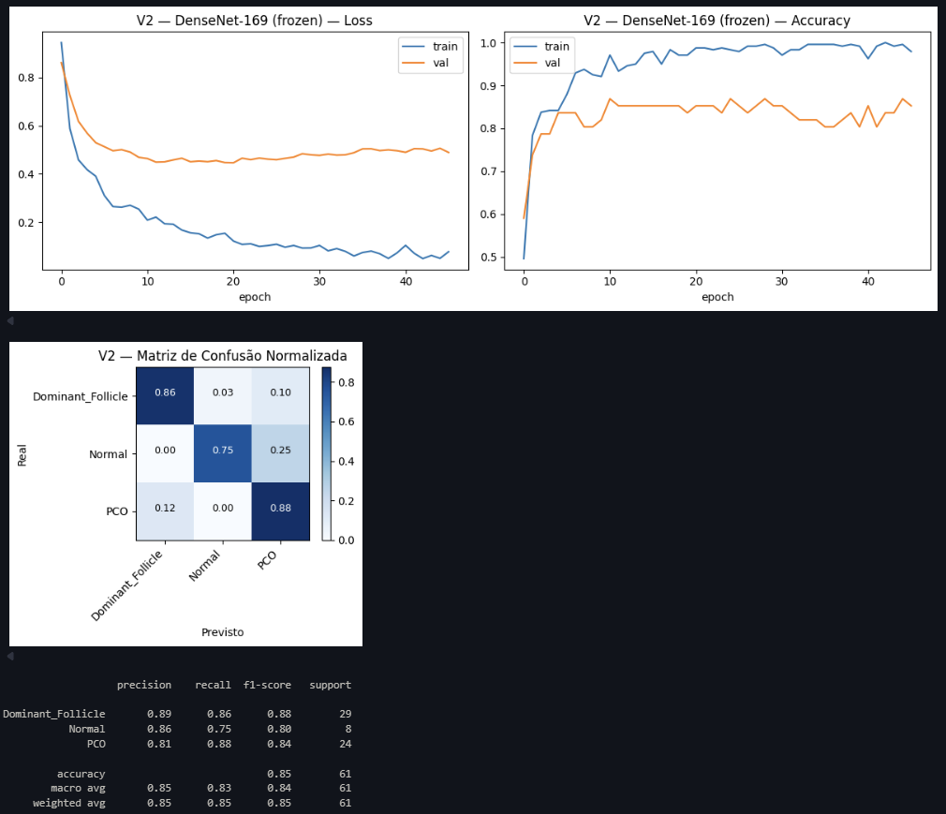
V3 — DN-121 DenseBlock 4 livre
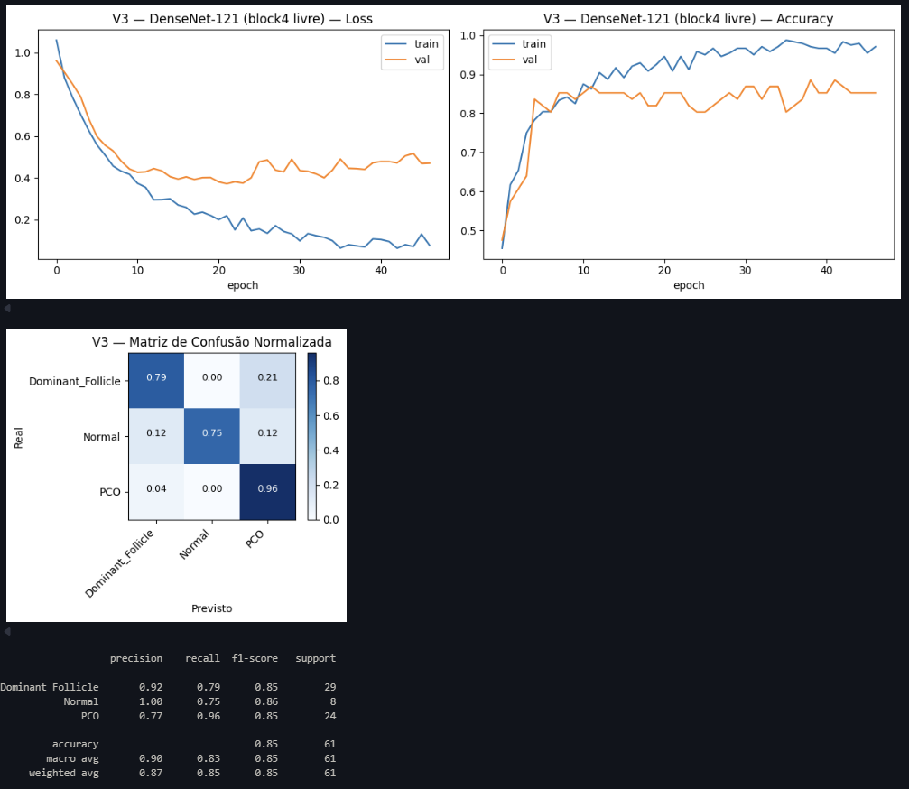
V4 — DN-121 DenseBlock 4 + Scheduler
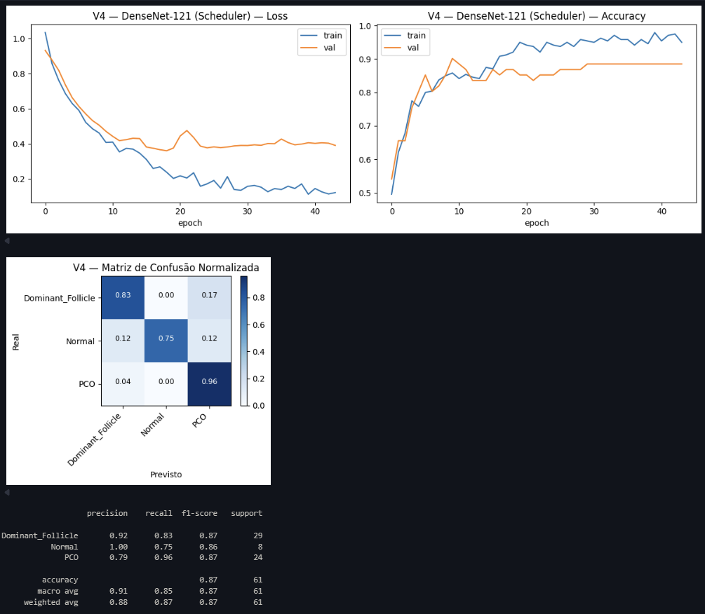
V5 — DN-121 DenseBlocks 3+4 livres
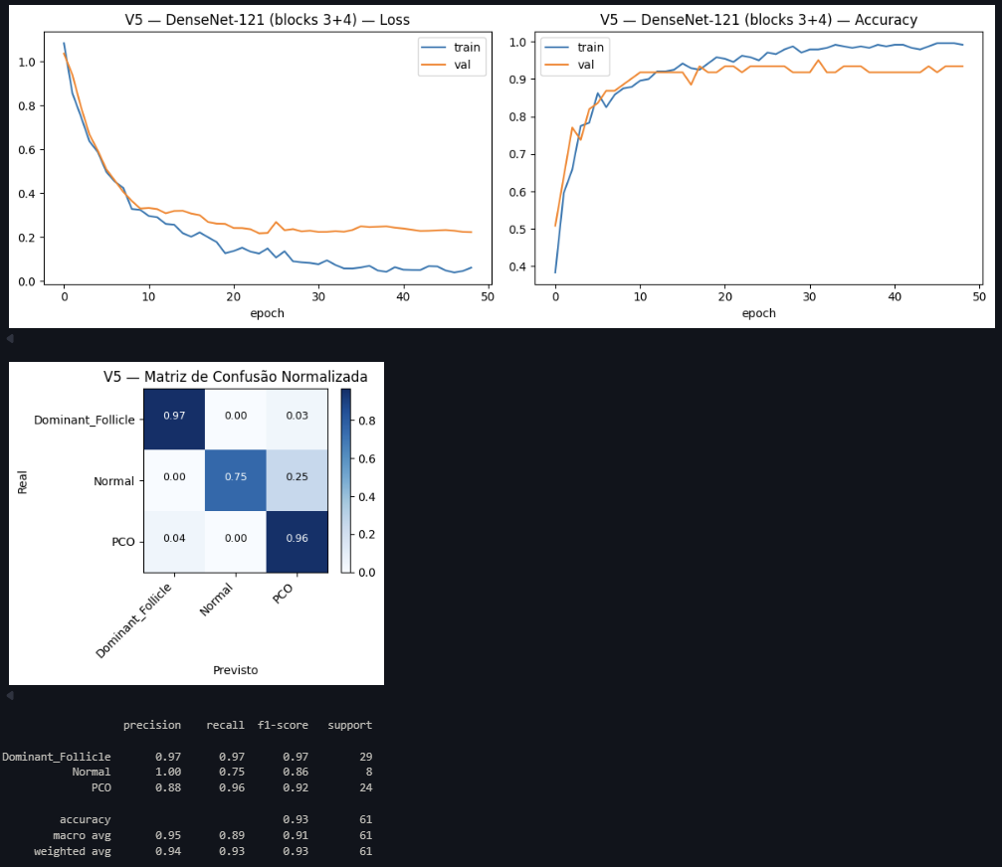
V6 — DN-169 DenseBlocks 3+4 (256px)
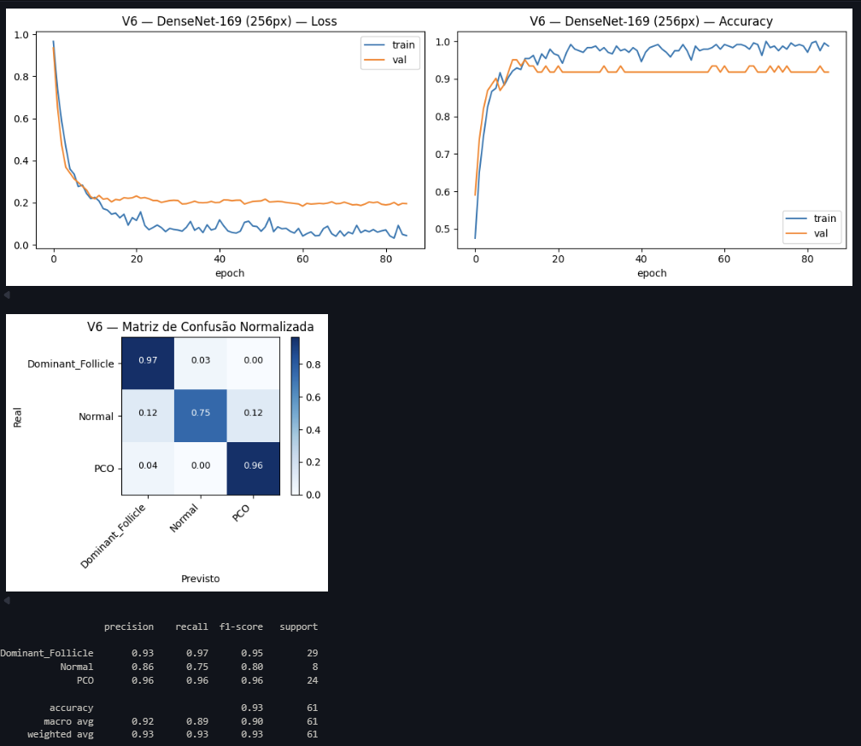
V7 — DN-121 FT completo + TTA
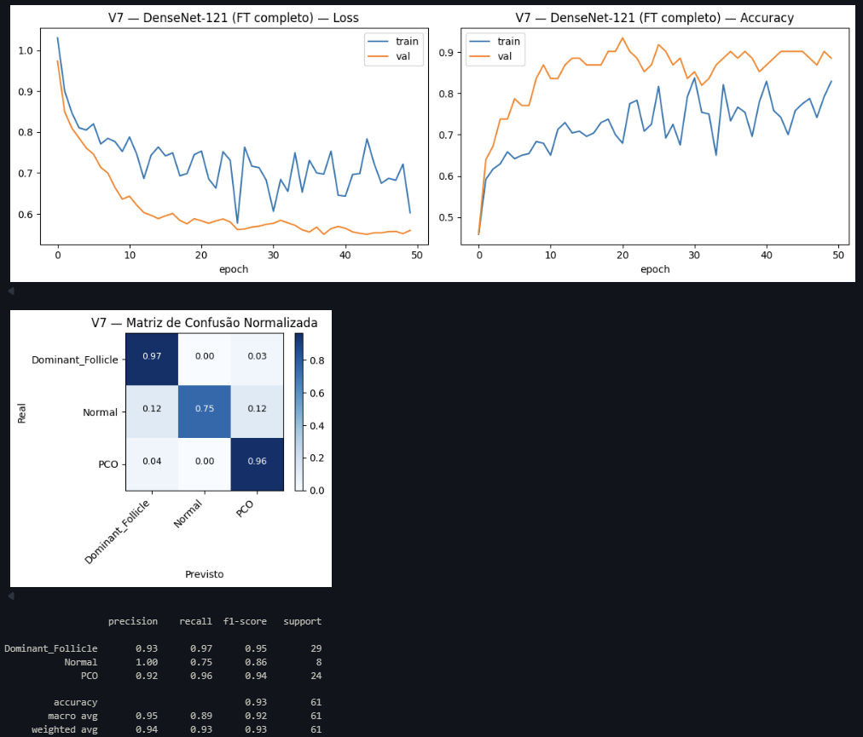
V8 — DN-169 FT completo + RandAugment
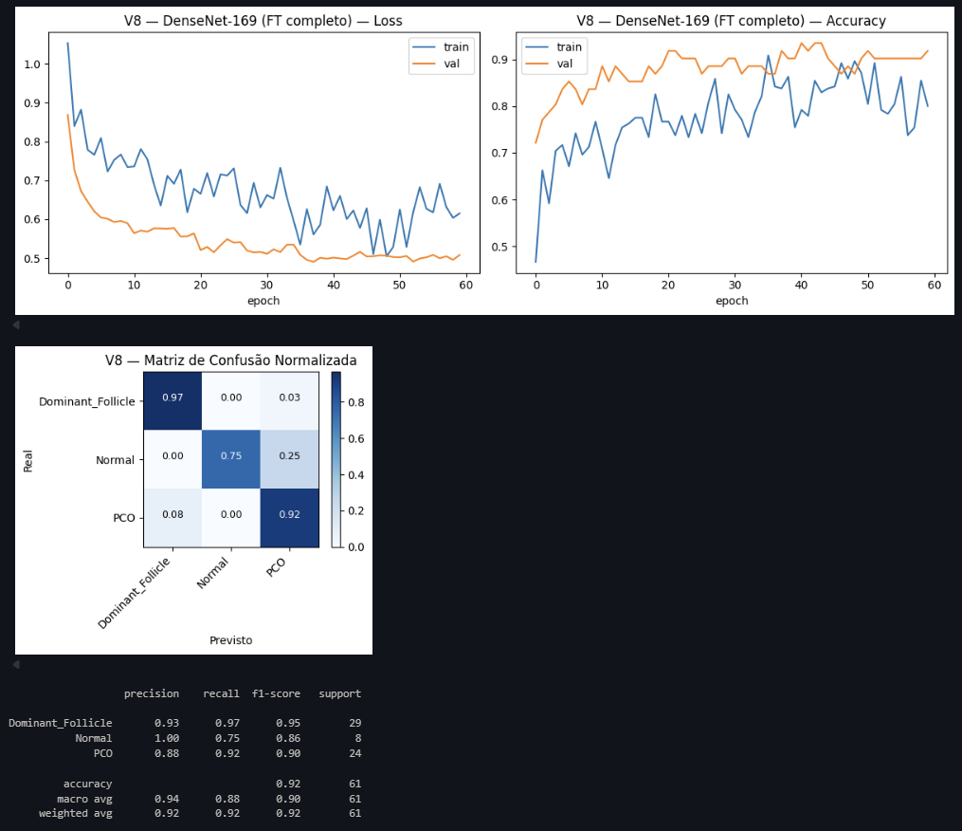

3.4 Membro 4 — ConvNeXt / MobileNetV3
Responsável: ____________________
Var. | Configuração | Peso | Acc | F1 | Prec | Rec | Observação
V1 | MobileNetV3-Large (100% congelado) | Muito Leve | 0.75 | 0.77 | 0.82 | 0.75 | Baseline com modelo leve — desempenho equivalente ao ResNet-50 frozen. MobileNet serve como referência de velocidade/desempenho mínimo.
V2 | ConvNeXt-Tiny (100% congelado) | Muito Leve | 0.87 | 0.85 | 0.86 | 0.84 | Salto enorme sobre MobileNet (+12pp acc) com mesma configuração — features modernas pré-treinadas são muito mais ricas.
V3 | ConvNeXt-T (estágio 3 livre) | Leve | 0.87 | 0.85 | 0.87 | 0.84 | Liberar 1 estágio NÃO melhorou — ConvNeXt-T frozen já estava perto do teto para essa estratégia.
V4 | ConvNeXt-T (estágio 3 + Scheduler) | Leve | 0.90 | 0.89 | 0.93 | 0.87 | ReduceLROnPlateau + ColorJitter deu o salto que o V3 não conseguiu — sinal de que o scheduler ajuda a estabilizar o último estágio.
V5 | ConvNeXt-T (2 estágios livres) | Médio | 0.93 | 0.90 | 0.92 | 0.89 | 2 estágios livres + aug moderada (Blur incluso) consolidaram acima de 0.93 acc. Curvas treino/val próximas — sem overfit aparente.
V6 | ConvNeXt-Small (2 estágios, 256px) | Médio | 0.92 | 0.90 | 0.90 | 0.88 | Backbone Small com 256px não superou V5 com Tiny — extra de capacidade não foi explorada em 53 épocas.
V7 | ConvNeXt-T FT completo + TTA | Pesado | 0.90 | 0.88 | 0.89 | 0.87 | FT completo com CutMix degradou um pouco vs V5 — provavelmente LR backbone=1e-5 ainda alto para FT completo nesse dataset.
V8 | ConvNeXt-Small FT + RandAugment + LS | Pesado | 0.97 | 0.94 | 0.97 | 0.92 | MELHOR RESULTADO DO GRUPO TODO. FT completo + RandAugment + Label Smoothing 0.1 + WD 1e-4 explorou a capacidade do Small. F1=0.94, acc=0.97.
Comparativo de Variações (F1 Macro vs Accuracy):
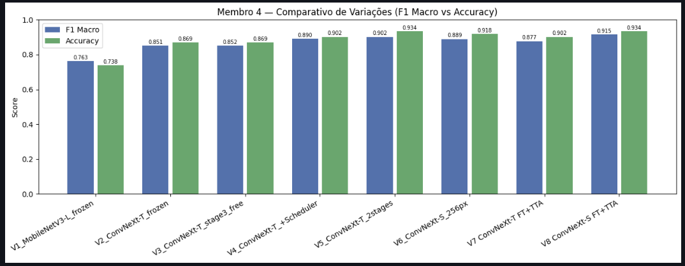
Curvas e matrizes de confusão por variação:
V1 — MobileNetV3-Large (100% congelado)
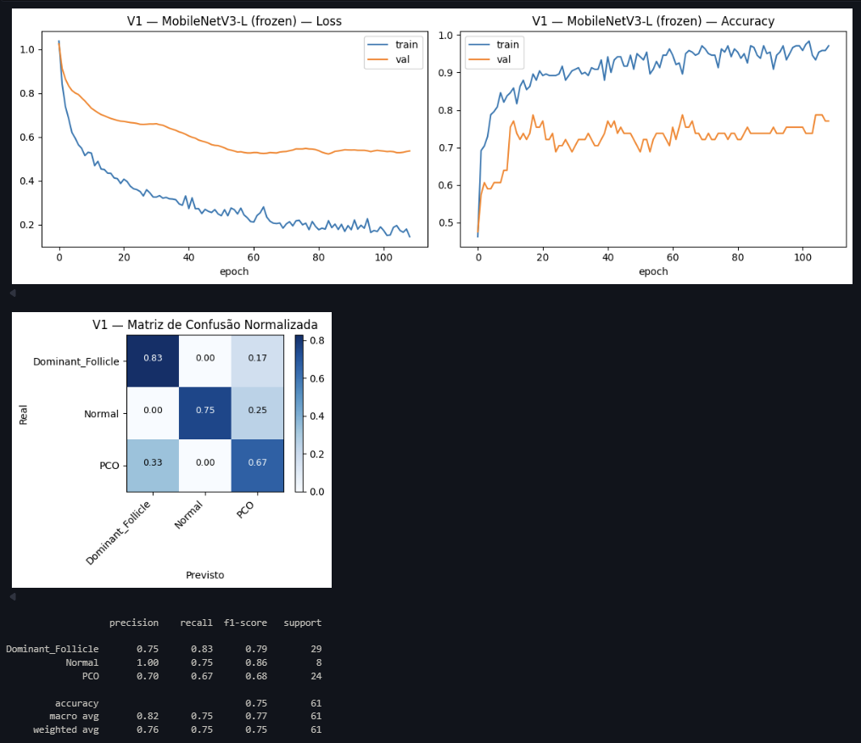
V2 — ConvNeXt-Tiny (100% congelado)
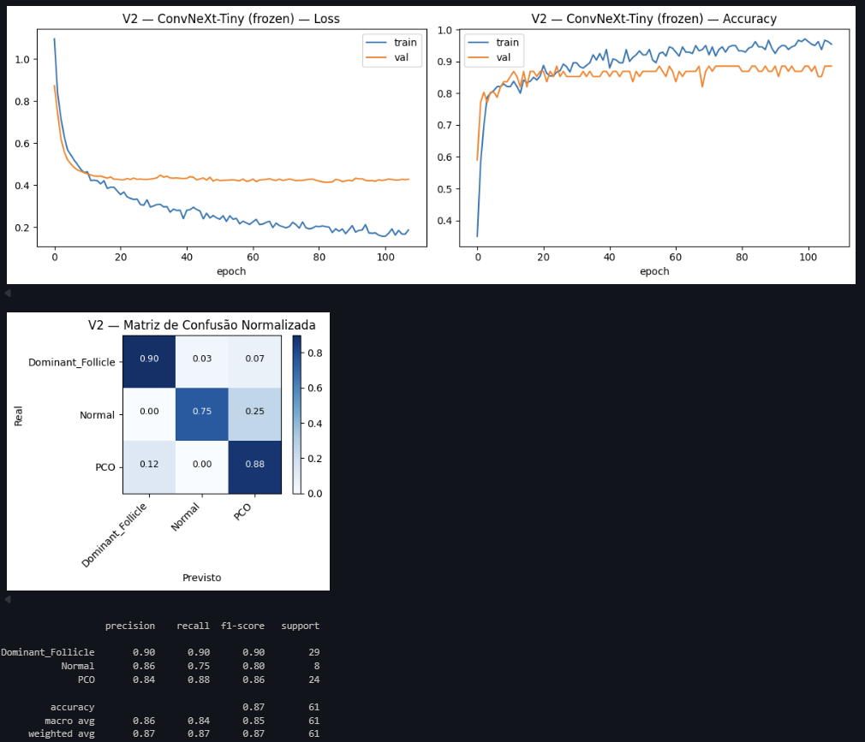
V3 — ConvNeXt-T (estágio 3 livre)
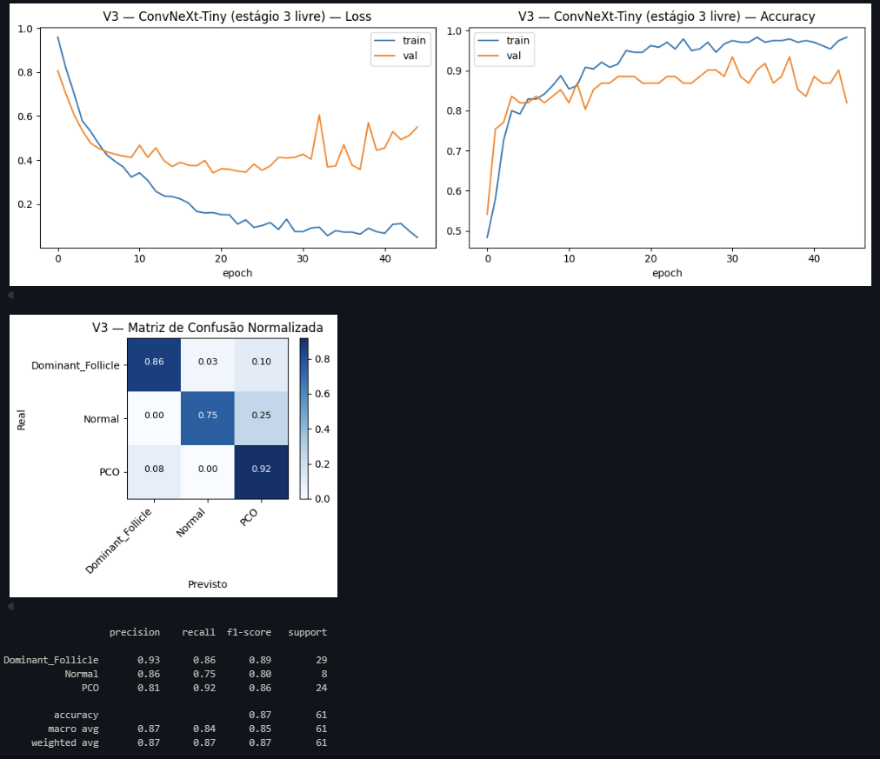
V4 — ConvNeXt-T (estágio 3 + Scheduler)
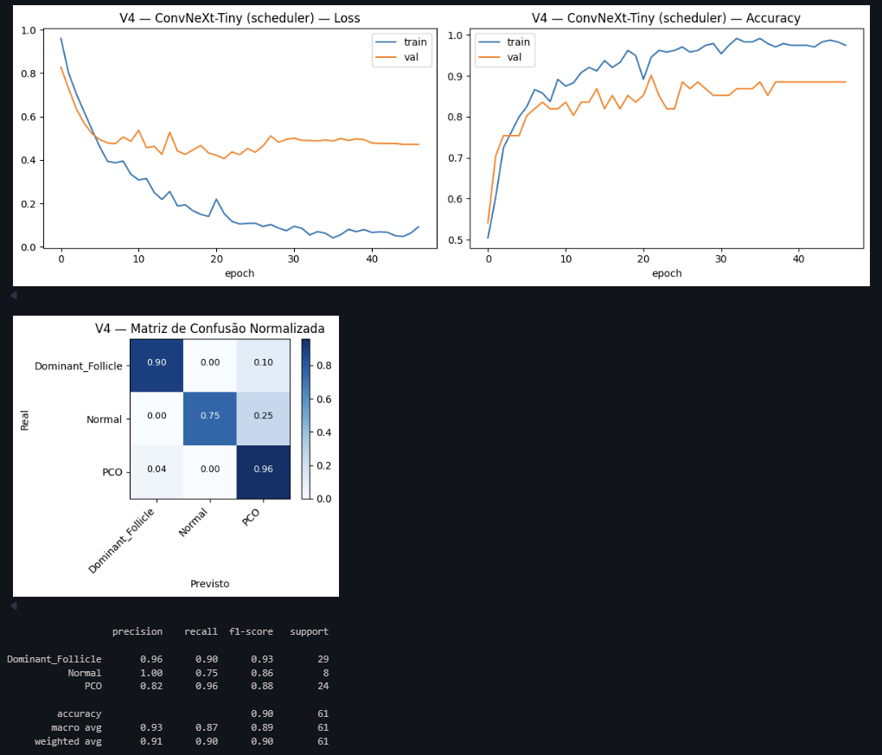
V5 — ConvNeXt-T (2 estágios livres)
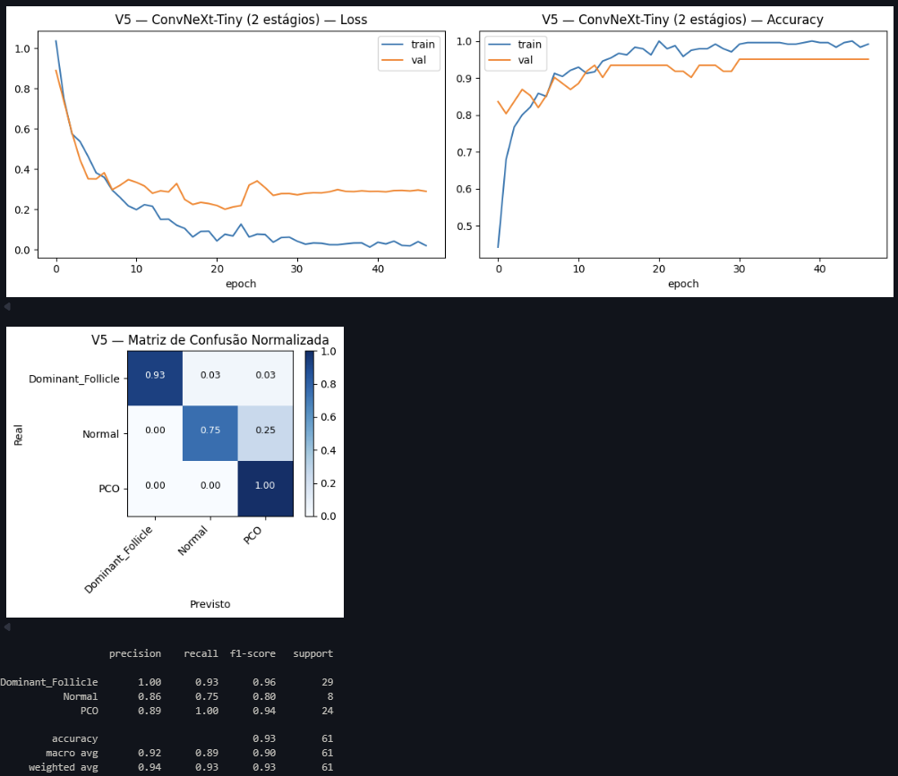
V6 — ConvNeXt-Small (2 estágios, 256px)
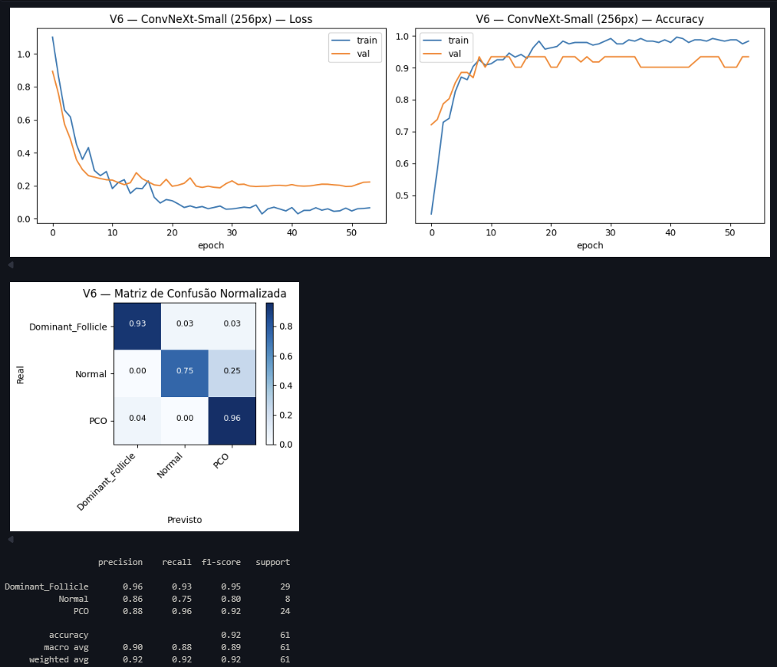
V7 — ConvNeXt-T FT completo + TTA
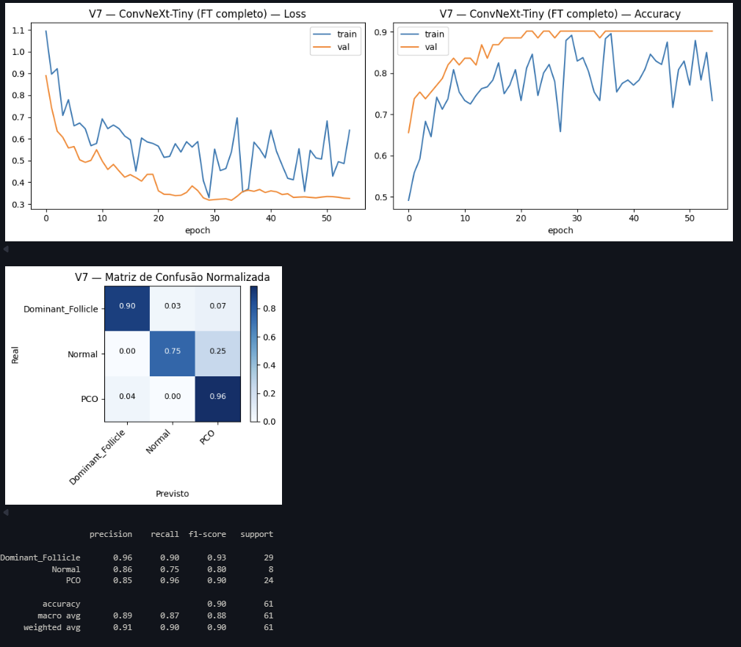
V8 — ConvNeXt-Small FT + RandAugment + LS
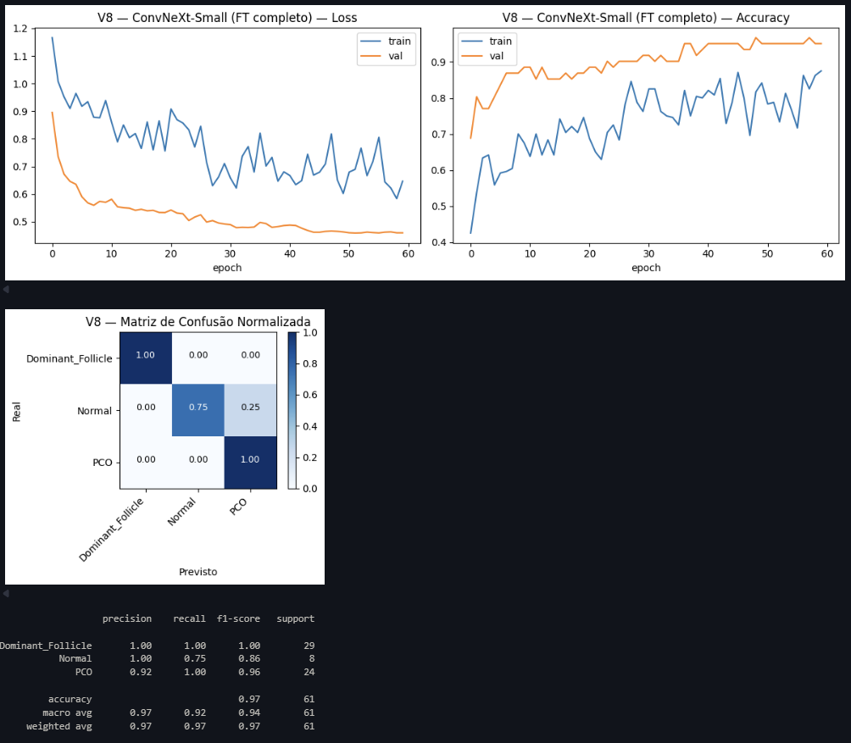

4. Tabela de Consolidação de Resultados
Tabela com todas as 32 variações testadas. As 5 melhores (por F1 Macro) estão destacadas em negrito e azul — são as candidatas naturais ao ensemble final.
Mem. | Var. | Estratégia / Variação | Peso | Acc | F1 Macro | Prec / Rec
M1 | V1 | EfficientNet-B2 (100% congelado) | Muito Leve | 0.80 | 0.80 | 0.81 / 0.79
M1 | V2 | EfficientNet-B2 + Dropout(0.2) | Muito Leve | 0.79 | 0.79 | 0.81 / 0.78
M1 | V3 | EfficientNet-B2 último bloco livre | Leve | 0.89 | 0.85 | 0.85 / 0.86
M1 | V4 | EfficientNet-B2 + Scheduler | Leve | 0.89 | 0.85 | 0.85 / 0.86
M1 | V5 | EfficientNet-B2 (2 blocos livres) | Médio | 0.92 | 0.90 | 0.94 / 0.88
M1 | V6 | EfficientNet-B2 (2 blocos, 256px) | Médio | 0.93 | 0.90 | 0.92 / 0.89
M1 | V7 | EfficientNet-B3 FT completo + TTA | Pesado | 0.79 | 0.80 | 0.84 / 0.78
M1 | V8 | EfficientNet-B3 FT + SE + RandAugment | Pesado | 0.87 | 0.87 | 0.90 / 0.84
M2 | V1 | ResNet-50 (100% congelado) | Muito Leve | 0.75 | 0.77 | 0.82 / 0.75
M2 | V2 | ResNeXt-50 (100% congelado) | Muito Leve | 0.77 | 0.79 | 0.83 / 0.76
M2 | V3 | ResNet-50 layer4 livre | Leve | 0.85 | 0.85 | 0.89 / 0.83
M2 | V4 | ResNet-101 layer4 + Scheduler | Leve | 0.82 | 0.83 | 0.87 / 0.81
M2 | V5 | ResNet-50 layer3+4 livres | Médio | 0.92 | 0.89 | 0.90 / 0.88
M2 | V6 | ResNeXt-50 layer3+4 (256px) | Médio | 0.90 | 0.89 | 0.93 / 0.86
M2 | V7 | ResNet-50 FT completo + TTA | Pesado | 0.87 | 0.86 | 0.90 / 0.84
M2 | V8 | ResNeXt-50 FT completo + RandAugment | Pesado | 0.90 | 0.89 | 0.93 / 0.87
M3 | V1 | DenseNet-121 (100% congelado) | Muito Leve | 0.82 | 0.83 | 0.87 / 0.81
M3 | V2 | DenseNet-169 (100% congelado) | Muito Leve | 0.85 | 0.84 | 0.85 / 0.83
M3 | V3 | DN-121 DenseBlock 4 livre | Leve | 0.85 | 0.85 | 0.90 / 0.83
M3 | V4 | DN-121 DenseBlock 4 + Scheduler | Leve | 0.87 | 0.87 | 0.91 / 0.85
M3 | V5 | DN-121 DenseBlocks 3+4 livres | Médio | 0.93 | 0.91 | 0.95 / 0.89
M3 | V6 | DN-169 DenseBlocks 3+4 (256px) | Médio | 0.93 | 0.90 | 0.92 / 0.89
M3 | V7 | DN-121 FT completo + TTA | Pesado | 0.93 | 0.92 | 0.95 / 0.89
M3 | V8 | DN-169 FT completo + RandAugment | Pesado | 0.92 | 0.90 | 0.94 / 0.88
M4 | V1 | MobileNetV3-Large (100% congelado) | Muito Leve | 0.75 | 0.77 | 0.82 / 0.75
M4 | V2 | ConvNeXt-Tiny (100% congelado) | Muito Leve | 0.87 | 0.85 | 0.86 / 0.84
M4 | V3 | ConvNeXt-T (estágio 3 livre) | Leve | 0.87 | 0.85 | 0.87 / 0.84
M4 | V4 | ConvNeXt-T (estágio 3 + Scheduler) | Leve | 0.90 | 0.89 | 0.93 / 0.87
M4 | V5 | ConvNeXt-T (2 estágios livres) | Médio | 0.93 | 0.90 | 0.92 / 0.89
M4 | V6 | ConvNeXt-Small (2 estágios, 256px) | Médio | 0.92 | 0.90 | 0.90 / 0.88
M4 | V7 | ConvNeXt-T FT completo + TTA | Pesado | 0.90 | 0.88 | 0.89 / 0.87
M4 | V8 | ConvNeXt-Small FT + RandAugment + LS | Pesado | 0.97 | 0.94 | 0.97 / 0.92

Top 5 — candidatos ao ensemble
1. M4 V8 — ConvNeXt-Small FT + RandAugment + LS: F1=0.94, Acc=0.97
2. M3 V7 — DN-121 FT completo + TTA: F1=0.92, Acc=0.93
3. M3 V5 — DN-121 DenseBlocks 3+4 livres: F1=0.91, Acc=0.93
4. M1 V6 — EfficientNet-B2 (2 blocos, 256px): F1=0.90, Acc=0.93
5. M3 V6 — DN-169 DenseBlocks 3+4 (256px): F1=0.90, Acc=0.93

5. Resultados do Ensemble Final
Aplicação da Etapa 5 da metodologia: 5 modelos selecionados → ensemble por média simples, média ponderada pelo F1 individual e voto majoritário. Avaliação no mesmo conjunto de validação (61 imagens) usado em cada variação individual.

5.1 Modelos Incluídos
Modelo (rótulo) | Caminho | Resolução | F1 individual (peso)
M2_v6 | modelos_salvos/membro2/membro2_V6_ResNeXt-50_256px.joblib | 256×256 | 0.888
M3_v5 | modelos_salvos/membro3/membro3_V5_DN-121_blocks3+4.joblib | 256×256 | 0.914
M3_v6 | modelos_salvos/membro3/membro3_V6_DN-169_256px.joblib | 256×256 | 0.902
M4_v2 | modelos_salvos/membro4/membro4_V2_ConvNeXt-T_frozen.joblib | 256×256 | 0.851
M4_v5 | modelos_salvos/membro4/membro4_V5_ConvNeXt-T_2stages.joblib | 256×256 | 0.902

5.2 Métricas individuais (validação no ensemble)
Modelo | Accuracy | F1 Macro | Precision | Recall | Inferência (s)
M2_v6 | 0.9016 | 0.8885 | 0.9261 | 0.8635 | 6.5
M3_v5 | 0.9344 | 0.9014 | 0.9142 | 0.8913 | 5.6
M3_v6 | 0.9344 | 0.9025 | 0.9163 | 0.8913 | 6.4
M4_v2 | 0.8689 | 0.8512 | 0.8646 | 0.8405 | 6.4
M4_v5 | 0.9344 | 0.9018 | 0.9153 | 0.8937 | 5.9

5.3 Estratégias de Ensemble — Métricas Combinadas
Estratégia | Accuracy | F1 Macro | Precision | Recall
Ensemble — média simples | 0.9508 | 0.9269 | 0.9630 | 0.9052
Ensemble — média ponderada (pesos: [0.199, 0.205, 0.202, 0.191, 0.202]) | 0.9508 | 0.9269 | 0.9630 | 0.9052
Ensemble — voto majoritário | 0.9508 | 0.9142 | 0.9267 | 0.9052

5.4 Comparação Ensemble vs Melhor Modelo Individual
 | Melhor individual | Melhor ensemble
Modelo | M3_v6 | Ensemble — média simples
Accuracy | 0.9344 | 0.9508
F1 Macro | 0.9025 | 0.9269

5.5 Discussão
O ensemble por média simples atingiu F1 Macro de 0.9269 contra 0.9025 do melhor modelo individual (M3_v6), um ganho de +0.0244 em F1 e +0.0164 em accuracy.

Curiosamente, a média ponderada pelo F1 individual produziu exatamente o mesmo F1 que a média simples — sinal de que os 5 modelos têm pesos muito próximos (todos entre 0.85 e 0.92) e a normalização achata a diferença.

O voto majoritário teve a mesma accuracy mas F1 menor — esperado quando há erros correlacionados em classes minoritárias (no caso, Normal com apenas 8 amostras na validação).

Limitação observada: a classe 'Normal' permanece a mais difícil em todas as variações (recall raramente acima de 0.75) devido ao desbalanceamento — apenas ~13% das amostras de validação. O ensemble não corrigiu esse problema estrutural.

Os 5 modelos selecionados (M2_v6, M3_v5, M3_v6, M4_v2, M4_v5) NÃO incluem o melhor individual do grupo (M4 V8 com F1=0.94). Refazer o ensemble incluindo esse modelo provavelmente daria ganho adicional — proposta para iteração futura.

